**一年级语文上学期拼音测试卷（七）**

**（卷面整洁3分）**

**班级 姓名 分数**

**一、按顺序写出六个单韵母。（12分）**

|  |  |  |  |  |  |
| --- | --- | --- | --- | --- | --- |
|  |  |  |  |  |  |
|  |  |  |  |  |  |
|  |  |  |  |  |  |

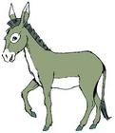**二、看图连一连。（10分）**

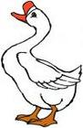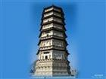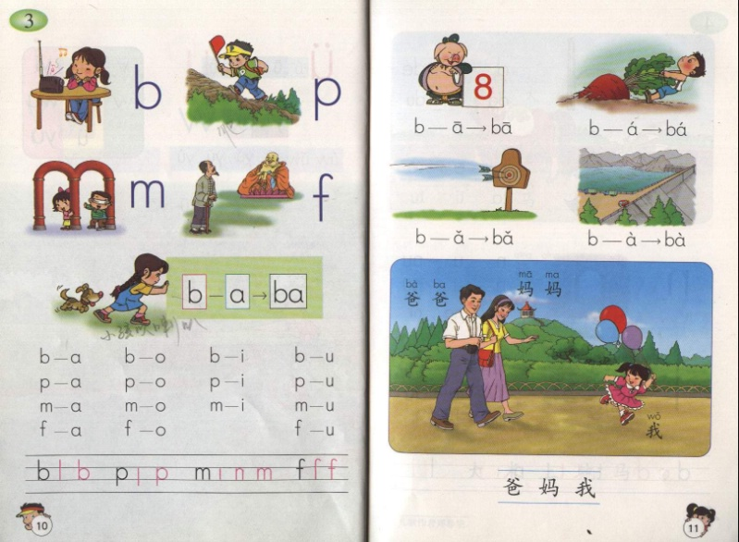

**lǘ bá tǎ fó é**

**三、照样子给下面的拼音加上四声。（20分）**

**例：mo:　mō mó mǒ mò**

yi yi yi yi wu wu wu wu

yu yu yu yu **bɑ bɑ bɑ bɑ**

**四、照样子填空。（12分）**

**p ā pā m — ǔ →（ ）**

**p —（ ）→pǒ b — à →（ ）**

**t —** **ǔ →（ ） l — ǜ →（ ）**

**y— ü →（ ） f —à→（ ）**

**m—（ ）→ mō p—（ ）→ pǐ**

**à （ ）**

**d** **ì （ ）**

**ù （ ）**

**五、读一读，找出声母、韵母和音节。（12分）**

**y bu yi u m wu**

**fǎ n w i e ü**

|  |  |  |  |
| --- | --- | --- | --- |
|  |  |  |  |
|  |  |  |  |
|  |  |  |  |

**声母：**

|  |  |  |  |
| --- | --- | --- | --- |
|  |  |  |  |
|  |  |  |  |
|  |  |  |  |

**韵母：**

|  |  |  |  |
| --- | --- | --- | --- |
|  |  |  |  |
|  |  |  |  |
|  |  |  |  |

**音节：**

**六、找一找，连一连，帮太阳找朋友。（14分）**

**大 地 米 土 我 妈 爸**

**dì dà mǐ mā wǒ tǔ　 bà**

**七、下面的字母写的对吗？不对的请你改正。（8分）**

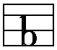 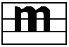 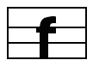 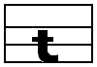

   

**八、照样子给下面的字加声母或韵母。（6分）**

**m ǎ à m ǒ**

**马**  **爸 妈 我**

**九、我会写汉语拼音。（6分）**

**1、一根小棍** 

**2、两个门洞** 

**3、一根拐杖** 

